Vežba br. 7

FLUORIMETRIJSKA, APSORPCIONA I REFLEKSIONA SPEKTRALNA ANALIZA

Cilj rada: Upoznavanje sa osnovnim principima apsorpcione i fluorescentne spektroskopije

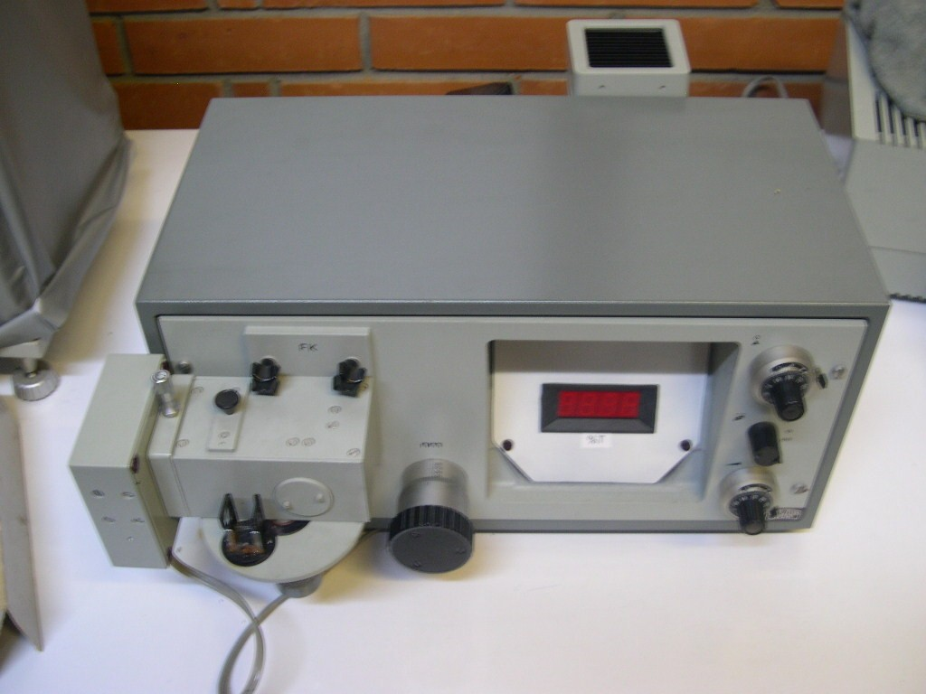

KRATKA TEORIJA
Luminescencija je takvo zračenje za koje je interval vremena između apsorpcije kvanta svetlosti koji pobuđuje molekul (atom) i emisije kvanta svetlosti, kao rezultat obrnutog prelaza molekula u osnovno stanje, veći od perioda oscilovanja svetlosnog talasa. Luminescentni procesi se sastoje iz tri stepena: apsorpcije energije; promene energetskog stanja i emisije. Između apsorpcije i emisije kvanta dešavaju se procesi čije vreme trajanja je veće od perioda oscilacija svetlosnog talasa. Time se luminescencija razlikuje od raznih vidova rasejanja.
Luminescencija se klasifikuje po vremenskim karakteristikama svetlosti, po tipu pobuđivanja i po tipu transformacije energije. Po dužini vremena trajanja emisije zračenja razlikujemo luminescenciju sa brzim gašenjem (florescenciju), i dugovremensku luminescenciju (fosforescenciju). Razlika u dužini trajanja zračenja je uslovljena različitim procesima u molekulu, od momenta njegovog pobuđivanja do emisije kvanta svetlosti. Ta podela je uslovna i tačna granica ne postoji.
Proces apsorpcije energije naziva se pobuđivanje (ekscitacija) luminescencije. U zavisnosti od načina pobuđivanja ustanovljena je podela na: fotoluminescenciju (pobuđivanje svetlošću); radioluminescenciju (ozračivanje jonizujućim zračenjem); elektroluminescenciju (pobuđivanje električnim poljem); triboluminescenciju (pobuđivanje mehaničkom interakcijom, npr., drobljenjem); hemiluminescenciju (pobuđivanje hemijskim reakcijama). Radioluminescencija se dalje deli na rentgenoluminescenciju, katodoluminescenciju, jonolumeniscenciju, $α−$luminescenciju.
Po mehanizmu transformacije energije razlikuju se rezonansna, spontana, indukovana i rekombinaciona luminescencija. Ti mehanizmi se razlikuju jedan od drugog po karakteru prelaza molekula sa početnog pobuđenog nivoa na nivo sa koga se emituje kvant svetlosti. Ako početni pobuđeni nivo i nivo sa koga se vrši zračenje pripadaju istom molekulu (atomu), reč je o spontanoj luminescenciji. Ako ti nivoi, još, predstavljaju isti nivo, tada imamo slučaj rezonansne luminescencije. Jasno je da su u tom slučaju energije apsorbovanog i emitovanog kvanta iste. Pri spontanoj luminiscenciji, u većini slučajeva, energija emitovanog kvanta je manja od apsorbovanog (stoksova luminescencija). Ali, postoji verovatnoća za i tzv., antistoksovu luminescenciju kada posle pobuđivanja, kao rezultat sudara pobuđenog molekula sa drugim molekulima, molekul povećava vibracionu energiju. U tom slučaju energija emitovanog kvanta je veća od energije apsorbovanog.

Ako u procesu prelaza sa početno pobuđenog nivoa, molekul prelazi na metastabilni nivo, luminescencija se oštro smanjuje. Da bi je stimulisali, neophodno je dodati molekulu neku energiju, na primer u vidu kvanta svetlosti, da bi molekul prešao na nivo iz koga je moguće ostvariti emisiju. Takva luminescencija se naziva indukovana ili metastabilna.
Najprostiji slučaj apsorpcije nastaje kada paralelan snop monohromatskog zračenja prolazi kroz planparalelnu apsorpcionu sredinu. Ako se zanemari refleksija na površini sredine $(R=0),$ ukupan proces apsorpcije se tada sastoji iz elementarnih procesa apsorpcije u planparalelnim elementarnim slojevima beskonačno male debljine $\text{dx},$ u kojima se apsorpcija vrši ravnomerno, usled homogenosti sredine.
Nosioci luminescentnih procesa mogu da budu atomi, molekuli i kristalne rešetke. Prema tome, pravi se razlika između atomske, molekulske i luminiscencije čvrstih tela.
Posle apsorpcije energije, sistem se izvesno vreme nalazi u pobuđenom stanju. Vreme boravka u pobuđenom stanju se naziva vreme života pobuđenog stanja $τ\text{.}$ Procesi kod kojih je $τ≈{\text{10}}^{−9}s,$ se nazivaju fluorescentni. Kada je vreme pobuđenog stanja reda veličine mikro-sekunde i veće koristi se termin fosforescencija.
Luminiscencija je makroskopska pojava i posledica je mnoštva mikroskopskih procesa koji se odvijaju u atomima, molekulima ili kristalnoj rešetci. Uprošćena kvanto-mehanička šema luminiscentnih procesa u molekuku je prikazana na slici.
Energetska stanja molekula mogu biti singletna (S) ili tripletna (T) i predstavljena su kao dva posebna sistema. Osnovno stanje meolekula je uvek singletno.

Zakoni apsorpcije i apsorpciona spektrofotometrija Kad svetlosni fluks $I_{0}$ monohromatskog snopa (svetlosni mono-hromatski fluks $I_{0}−$energija koju svetlosni talas određene talasne dužine pronese kroz jedinicu površine, normalne na vektor brzine svetlosti, u jedinici vremena; jedinica u SI: $1W⋅m^{−2}$) dospe normalno na plan-paralelan sloj substance se deli na reflektovani$(I_{R}),$apsorbovani $(I_{A}),$i transparentni fluks $(I_{T})\text{.}$ Na osnovu zakona o održanju energije se dobija relacija
$I_{0}=I_{R}+I_{T}+I_{A},$ (1)
odnosno,
${I_{R}}/{I_{0}}+{I_{A}}/{I_{0}}+{I_{T}}/{I_{0}}=1\text{.}$ (2)
Koeficijent $R={I_{R}}/{I_{0}}$određuje refleksionu sposobnost sloja i naziva se spektralni koeficijent refleksije. Shodno tome je spektralni koeficijent apsorpcije $A={I_{A}}/{I_{0}}$a spektralni koeficijent transparencije $T={I_{T}}/{I_{0}}\text{.}$ Ovi koeficijenti zavise od talasne dužine svetlosti, temperature sloja, njegovog hemijskog sastava, stanja i prirode površine. Povezani su očiglednom relacijom
$R+T+A=1\text{.}$ (3)
Za analizu ovih pojava koriste se sledeći modeli: absolutno crno telo $R=T=0; A=1),$ absolutno belo telo $(R=1;\text{ A}=T=0),$sivo telo $(A<1=\text{const}\text{.})\text{.}$Karakteristična svojstva ovih modela ne zavise od talasne dužine svetlosti.
Spektralnom analizom reflektovanog i transparentnog fluksa pri osvetljavanju tela polihromatskom svetlošću, mogu da se dobiju važne informacije o strukturi i stanju tog tela. Apsorpciona spektrofotometrija se bavi spektralnom analizom transparentnog fluksa, polayeći od pretpostavke da je, pod određenim uslovima, refleksija fluksa na površini supstance zanemarljiva $(R=0)\text{.}$ Poređenjem transparentnog fluksa $I_{T},$ sa upadnim fluksom $I_{0},$ dobijaju se posredne informacije o apsorbovanom fluksu $I_{A},$ koji je funkcija mikrostrukture supstance i njena specifična kvalitativna i kvantitativna karakteristika.
Najprostiji slučaj apsorpcije nastaje kada paralelan snop monohromatskog zračenja prolazi kroz planparalelnu homogenu apsorpcionu sredinu. Ako se zanemari refeleksija sa površine sredine $(R=0)$ukupan proces apsorpcije se sastoji iz elementarnih procesa apsorpcije u planparalelnim elementarnim slojevima beskonačno male debljine $\text{dx},$ u kojem se apsorpcija vrši ravnomerno, usled homogenosti sredine. Pri prolazu kroz takav sloj upadni spektralni fluks oslabi za iznos $\text{dI},$ koji je proporcionalan upadnom fluksu $I,$ debljini sloja $\text{dx}$ i konstanti $k,$ koja iskazuje apsorpcionu sposobnost sredine (linearni koeficijent apsorpcije):
$\text{dI}=−k⋅I⋅\text{dx}\text{.}$ (4)
Apsorpciona spektrofotometrija se bavi spektralnom analizom transparentnog fluksa, polazeći od pretpostavke da je, pod određenim uslovima, refleksija fluksa na površini supstance zanemarljiva. Njena kvalitativna i kvantitativna primena se zasniva na zakonima apsorpcije. Svi spektrofotometrijski podaci se izražavaju u vrednostima dveju promenljivih:
- Intenzitet-koji pokazuje posredno ili neposredno sposobnost apsorpcije supstance. Ona može da bude izražena: transparencijom, procentnom transparencijom $(t=\text{100}T),$ linearnim apsorpcionim koeficijentom, koeficijentom apsorbancije, itd. Poželjno je da se uzmu veličine koje ne zavise od specifičnih uslova merenja (dužine optičkog puta, koncentracije rastvora, itd.) Zato se za čvrsta tela i tečnosti obično koristi linearni koeficijent apsorpcije ili koeficijent apsorbancije a za rastvore analogni koncentracioni koeficijenti.
- Talasna dužina-za koju se odnosi vrednost intenziteta.
Zavisnost ove dve promenljive, date grafički ili tabelarno, pretstavlja apsorpcioni spektar supstance. On je specifična karakteristika supstance i služi za njeno kvalitativno utvrđivanje. Talasne dužine apsorpcionih maksimuma se najčešće koriste pri njenom kvantitativnom određivanju.
Kada se određuje apsorpcioni spektar čvrste supstance, uzorak se obradi kao planparalelna pločica i postavlja normalno na paralelan snop zračenja u spektralnom uređaju. Ako je supstanca tečna ili u rastvoru, stavlja se u kivetu sa uglačanim, prozračnim planparalelnim stranama.
Kod preciznih merenja treba otkloniti efekte koji potiču od refleksije gde se menja indeks prelamanja (granične površine pločica, zidovi kiveta), od apsorpcije zidova kiveta i od apsorpcije rastvarača.
Za otklanjanje efekata koji su posledica refleksije na površinama (kod pločica i kiveta), odnosno apsorpcija zidova kiveta, koriste se dva uzorka različitih debljina. Na osnovu Lambertovog zakona, može se pokazati da je u tom slučaju odnos transparentnih fluksova $I_{1}$ i $I_{2}$ za dve različite debljine apsorbera $d_{1}$ i $d_{2}$, jednak odnosu transparentnog fluksa $I_{T},$za debljinu apsorbera $d=d_{1}−d_{2}$i upadnof fluksa $I_{0},$ kod kojih su odstranjeni pomenuti efekti.
Za otklanjanje apsorpcije rastvarača se koristi sličan postupak zasnovan na lambertovom zakonu. Pored kivete sa rastvorom se uzima identična kiveta sa rastvaračem (slepa proba).
Izbor izvora zračenja kao i vrste kivete za rastvore zavisi od spektralnog područja u kome se radi. U vidljivoj oblasti kao izvor se koristi stabilisana lampa sa usijanim volframovim vlaknom, dok se u ultraljubičastoj oblasti koriste specijalne gasne cevi (vodonična i dr.). Kivete u ultraljubičastoj oblasti moraju biti od kvarca.
Kada se radi u širokom spektralnom području mora se uzeti u obzir i spektralna osetljivost foto-detektora, jer oni nisu podjednako osetljivi u svim delovima spektra. U apsorpcionoj spektraofotometriji, pošto se meri odnos fluksova, spektar ne treba korigovati zbog ovog efekta, ali umanjenje osetljivosti fotodetektora u nekoj oblasti dovodi do uvećanja relativne greške merenja. Zbog toga se radno područje pokriva sa dva-tri detektora različitih spektralnih karakteristika i prelaz sa jednog na drugi se obavlja na frekvenciji gde se njihove osetljivosti poklapaju.
Refleksiona spektrofotometrija se bavi spektralnom analizom reflektovanog svetlosnog fluksa, dajući kvalitativne i kavantitativne informacije o «boji tela». Naime, reflektovani fluks koji ima specifičnu spektralnu distribuciju izaziva u oku posmatrača specifičnu psiho-fizičku senzaciju koju nazivamo bojom tela. Analiza reflektovanog fluksa se vrši specijalno podešenim spektrofotometrima u kojima se uzorak posredno homogeno osvetljava u specijalnim sfernim komorama monohromatskom svetlošću, koja se izdvaja iz svetlosnog snopa izvora pomoću definisanog disperzionog sistema (monohromatora). Reflektovana svetlost sa uyorka se vodi na fotodetektor (foto'elija, fotomultiplikator) i obično registruje u vidu strujnog signala čiji je intenzitet proporcionalan reflektovanom monohromatskom fluksu. Ako se zatim umesto uyorka stavi standard čiji je spektralni koeficijent refleksije jednak jedinici u celoj oblasti refleksije (apsolutno belo telo), fotodetektor daje struju koja je proporcionalna upadnom spektralnom fluksu. Odnos ovih dvaju signala je ravan spektralnom koeficijentu refleksije uzorka.
Ovaj koeficijent zavisi od talasne dužine svetlosti, hemijskog sastava uzorka, stanja i prirode površine i komplementaran je koeficijentima apsorpcije i transparencije. Merenjem spektralnog koeficijenta refleksije za određeno talasno područje se dobija relativni spektar supstance u tom području (grafička ili tabelarna zavisnost spektralnog koeficijenta refleksije od talasne dužine, talasnog broja ili frekvencije). Ovaj spektar, zajedno sa apsorpcionim spektrom, specifična je karakteristika nekog uzorka a informacije koje on daje su značajne za tumačenje različitih fizičkih i hemijskih osobina toga sistema.

APARATURA
Aparatura koja se koristi u ovoj vežbi je univerzalni spektrofotometar SPEKOL, koji se posebnim adapterima može koristiti za apsorpcionu, refleksionu i fluorescentnu spektroskopiju (vidi sliku).
Svetlost živine lampe (L) se fokusira sočivom (S) i ogledalom (O) na ulazni razrez monohromatora. Kolimatorsko sočivo usmerava paralelan snop zraka na difrakcionu rešetku (D), adrugo kolimatorsko sočivo fokusira razloženu svetlost (spektar) u ravan izlaznog razreza. Talasna dužina svetlosti koja prolazi kroz izlazni razrez je određena uglom rešetke u odnosu na upadnu svetlost, koji se menja selektorom talasnih dužina. Svetlost izabrane talasne dužine se fokusira u centar uzorka koji se nalazi u odgovarajućem adapteru. Gasna fotoćelija ( F) služi za detekciju apsorpcionog, fluorescentnog ili refleksionog spektra u zavisnosti od adaptera koji je montiran.
Mernim instrumentom se ne meri apsolutni intenzitet svetlosti već relativni-u odnosu na određeni standard.

SVETLOSNI IZVOR
L

S

MONOHROMATOR
D O

FOTOĆELIJA

ADAPTER

Slika 1. Blok šema SPEKOLA

POSTUPAK PRI RADU
Instrukcije za radom sa uređajem se nalaze u Laboratoriji.

